Omar Teixeira González,

UO281847

*Informe Sección 2*

*Computación en la nube*

***Software y estándares para la Web***

# Comprobación de las validaciones y adaptabilidad

# de los documentos HTML y hojas de estilo CSS.

Todos documentos pasan las validaciones necesarias, los documentos HTML y CSS son válidos.

Además, tampoco se encuentran errores en adaptabilidad y/o contraste (en herramientas como Google Mobile Friendly, Wave o AChecker), salvo excepciones puntuales como en AChecker, que al validar ejercicios que utilizan el mapa puede salir este error:

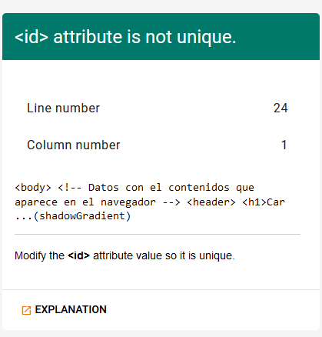

También se debe mencionar que en los HTML en los que se emplea un mapa dinámico, darán errores relacionados con ese mapa, errores los cuales no entran en mi capacidad de corregir.

Sin embargo, en el documento CSS están presentes warnings, todos ellos relacionados con la herencia de colores de letra o fondo.

En las siguientes imágenes se muestran los warnings y (de cara a no repetir la misma justificación en todos los informes) una muestra del documento CSS y los comentarios acerca de la herencia, tal y como se justificó en anteriores prácticas.

A continuación se muestran las capturas de la validación de las hojas de estilo CSS, con los correspondientes warnings producidos. Cabe mencionar que todos estos warnings son referentes a la herencia de colores y, se justifican en la hoja de estilo correspondiente con comentarios del estilo:

* /*color hereda de … */
* /*background-color hereda de …*/

## Ejercicio-07.

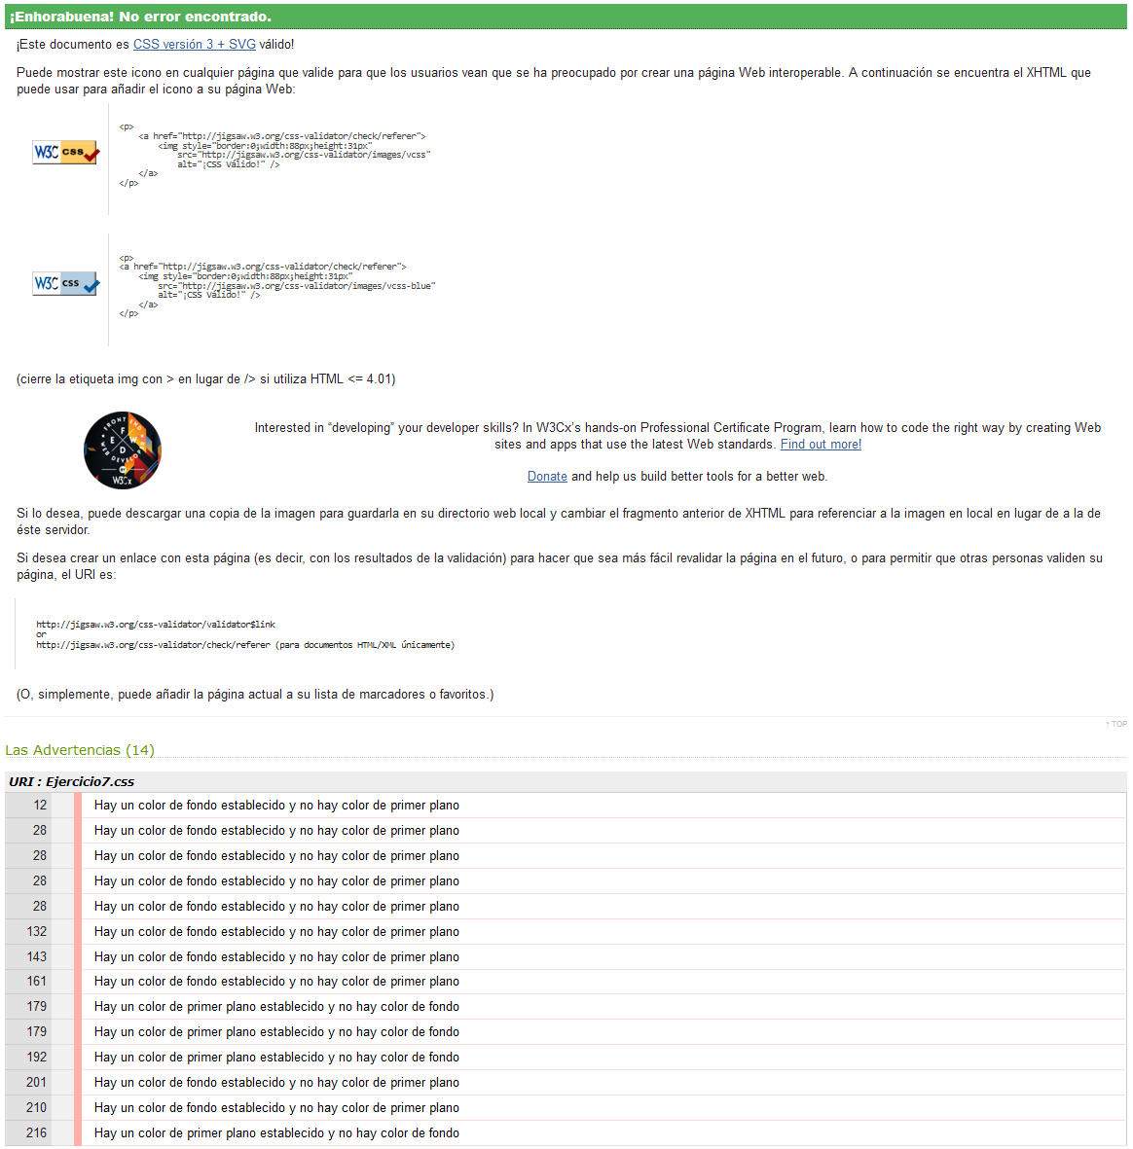

## Ejercicio-08.

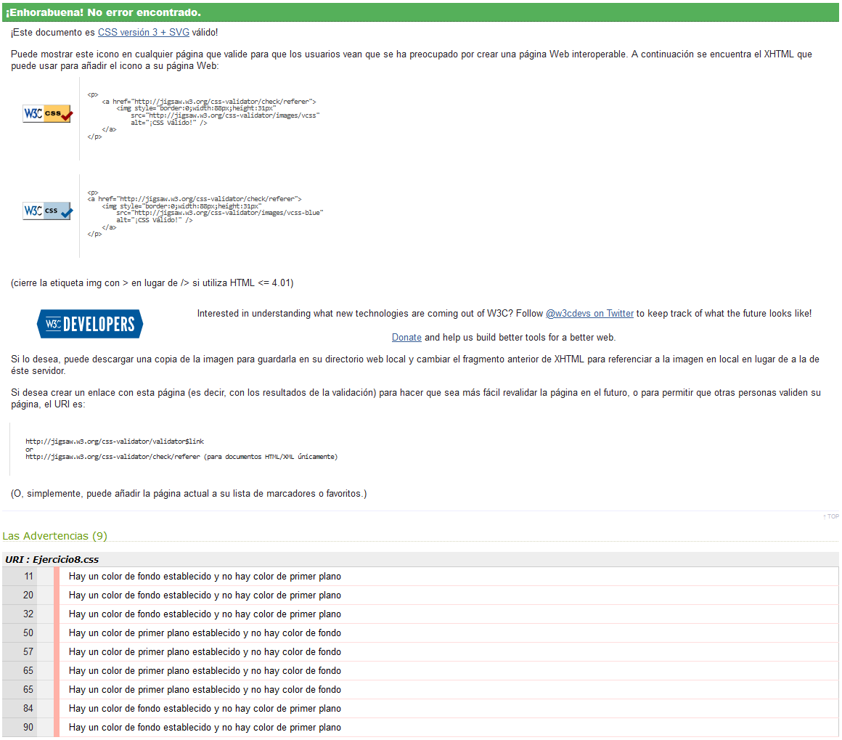

## Ejercicio-09.

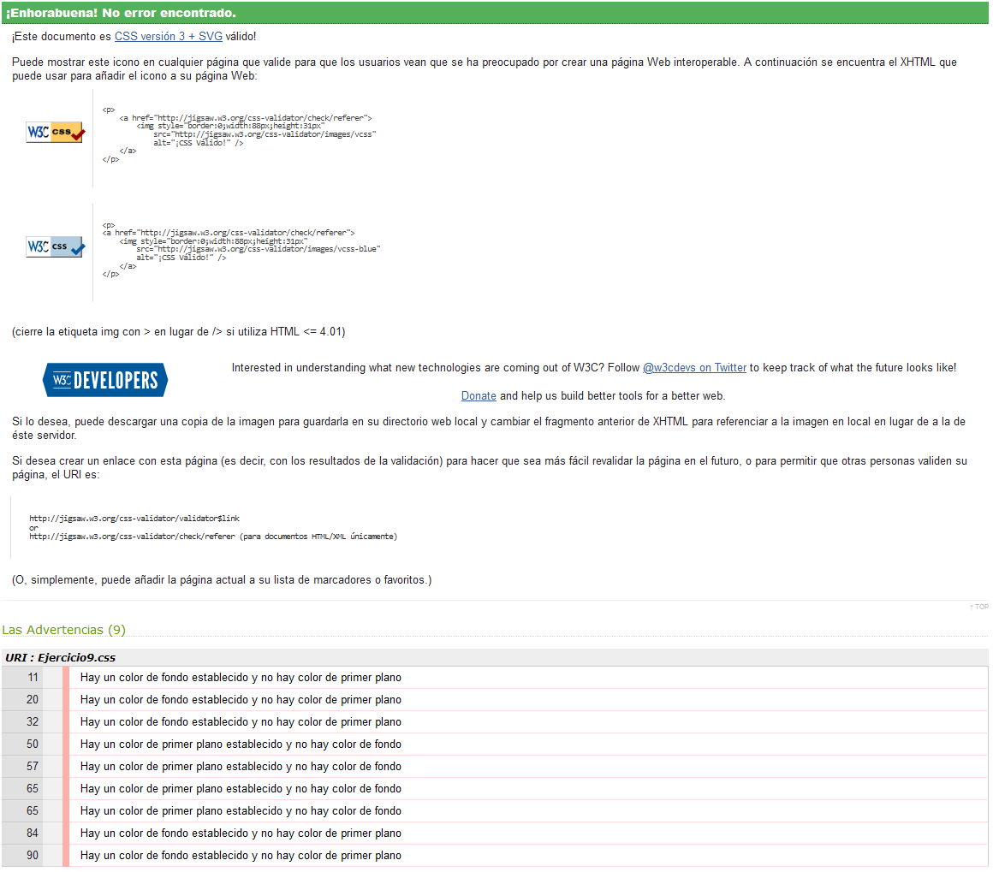

## Ejercicio-10.

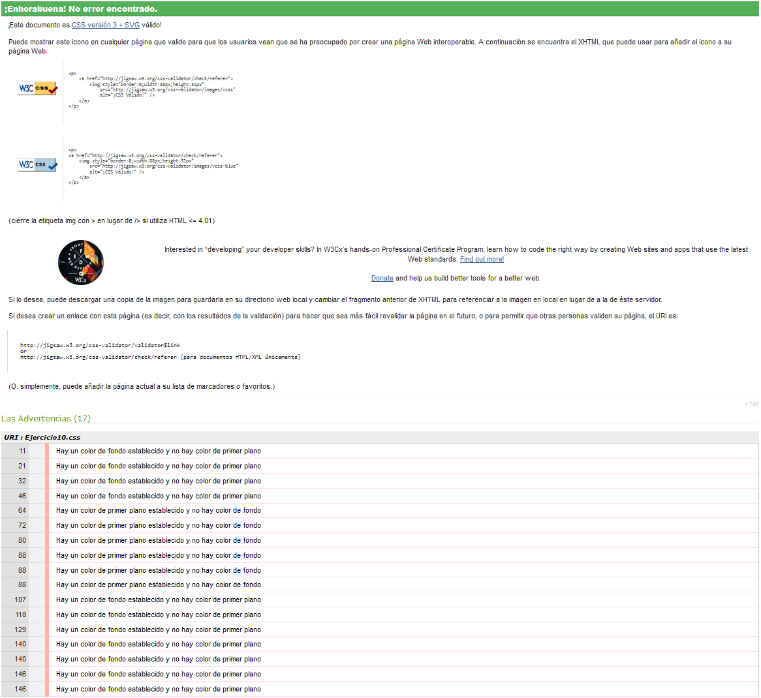

## Ejercicio-11:

### Tarea-1.

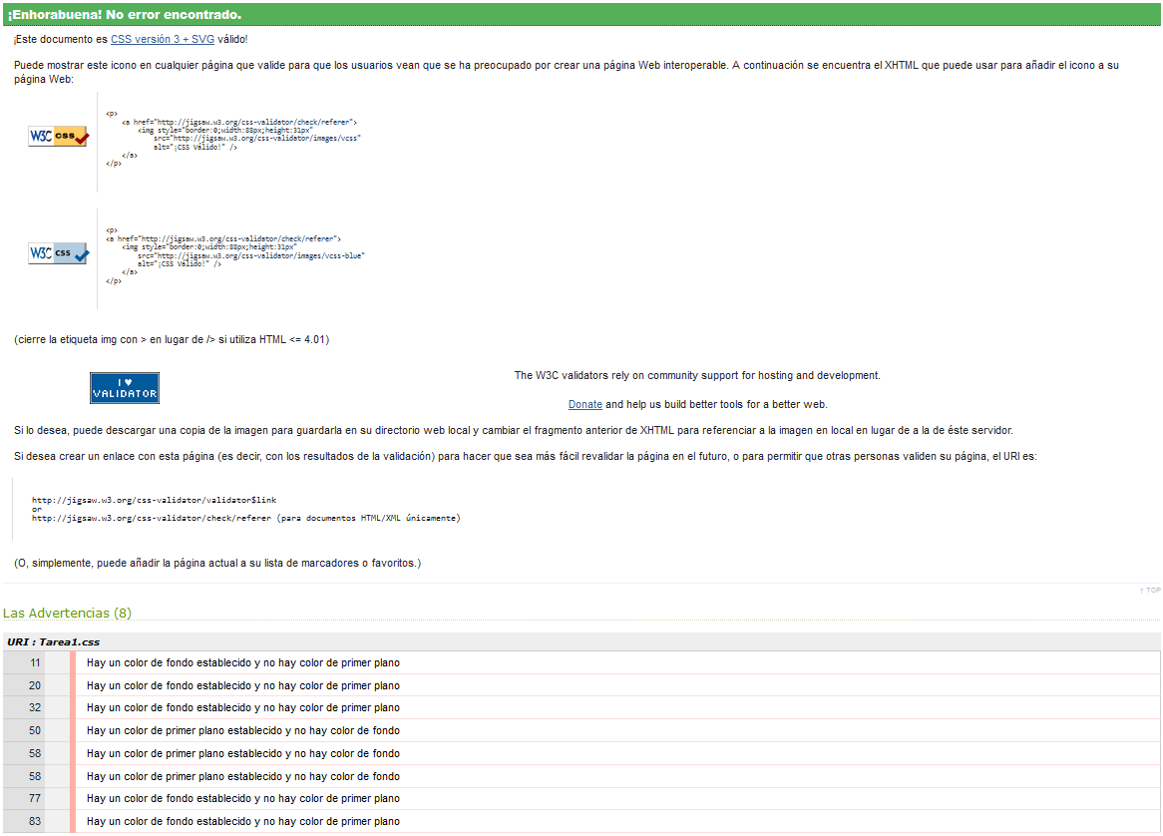

### Tarea-2.

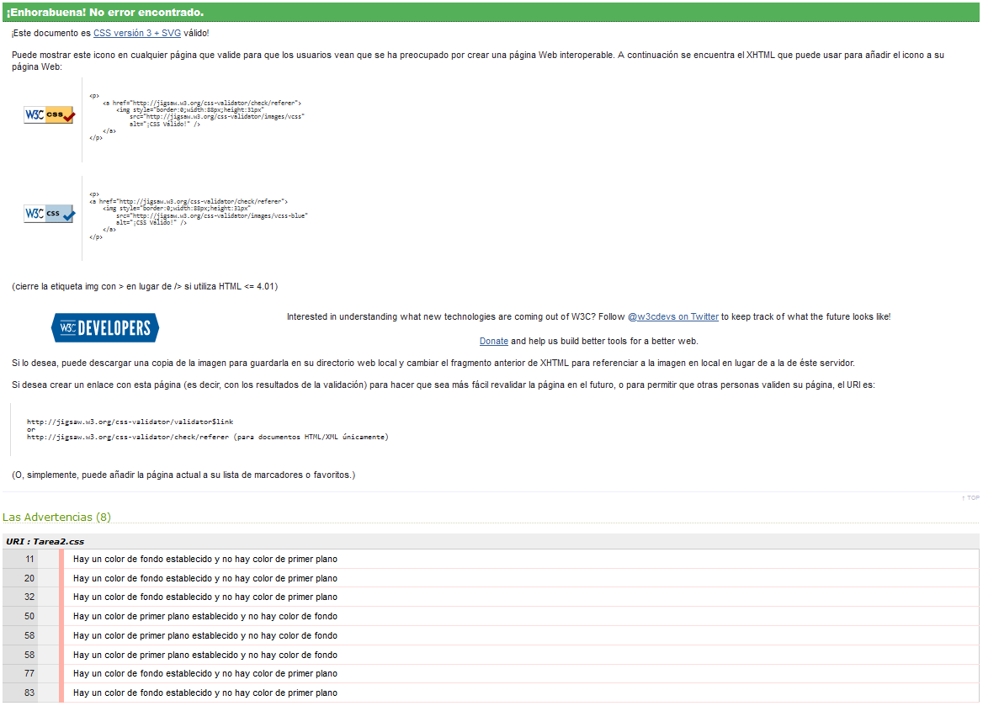

### Tarea-3.

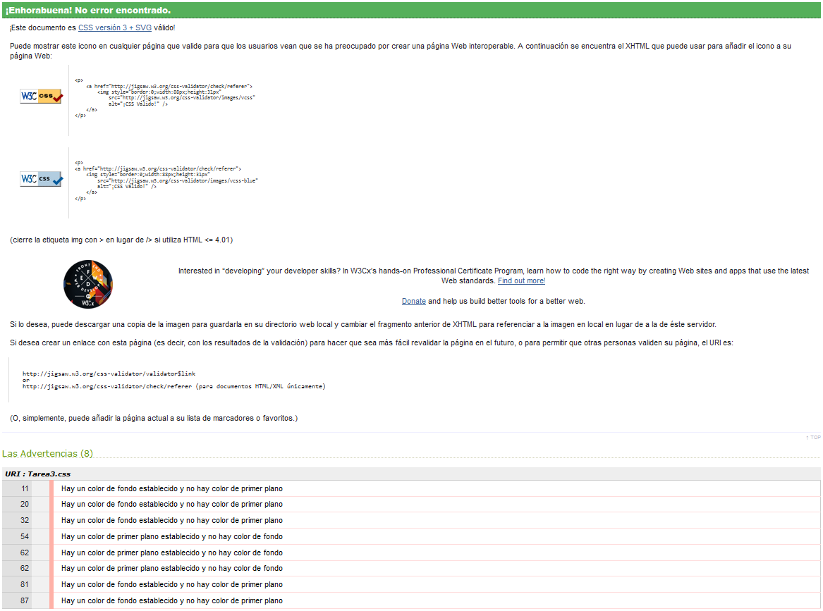

### Tarea-4. https://i.gyazo.com/6051c8c370b6b7dfdf44199831006168.png

### Tarea-5.

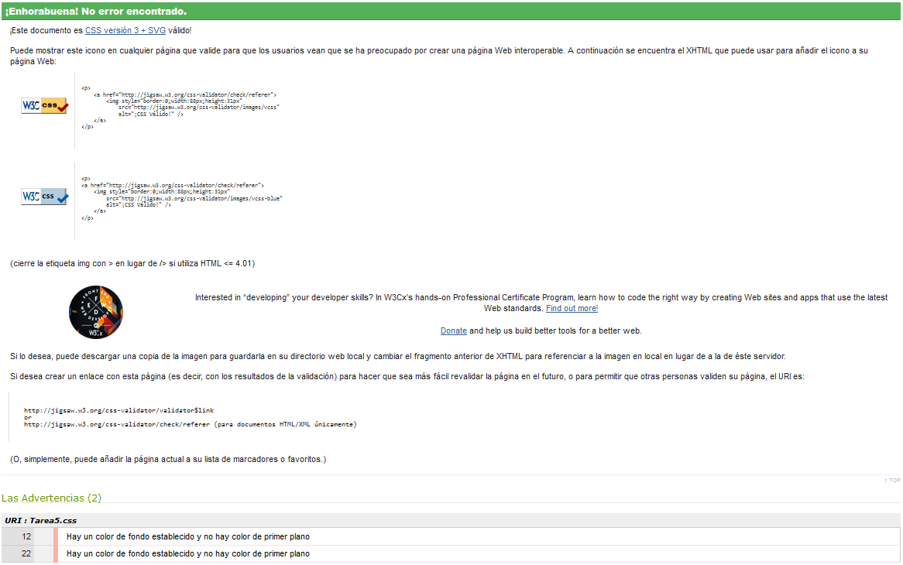

### Tarea-6.

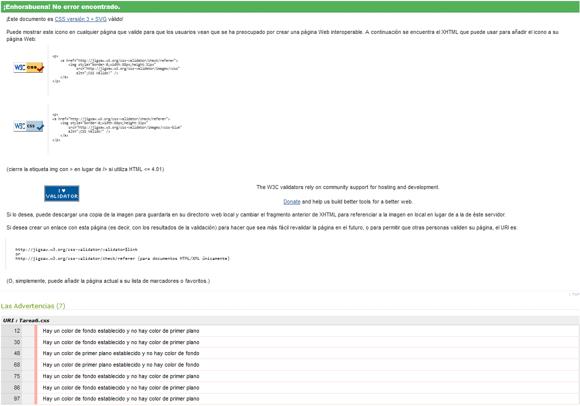

## Ejercicio-12.

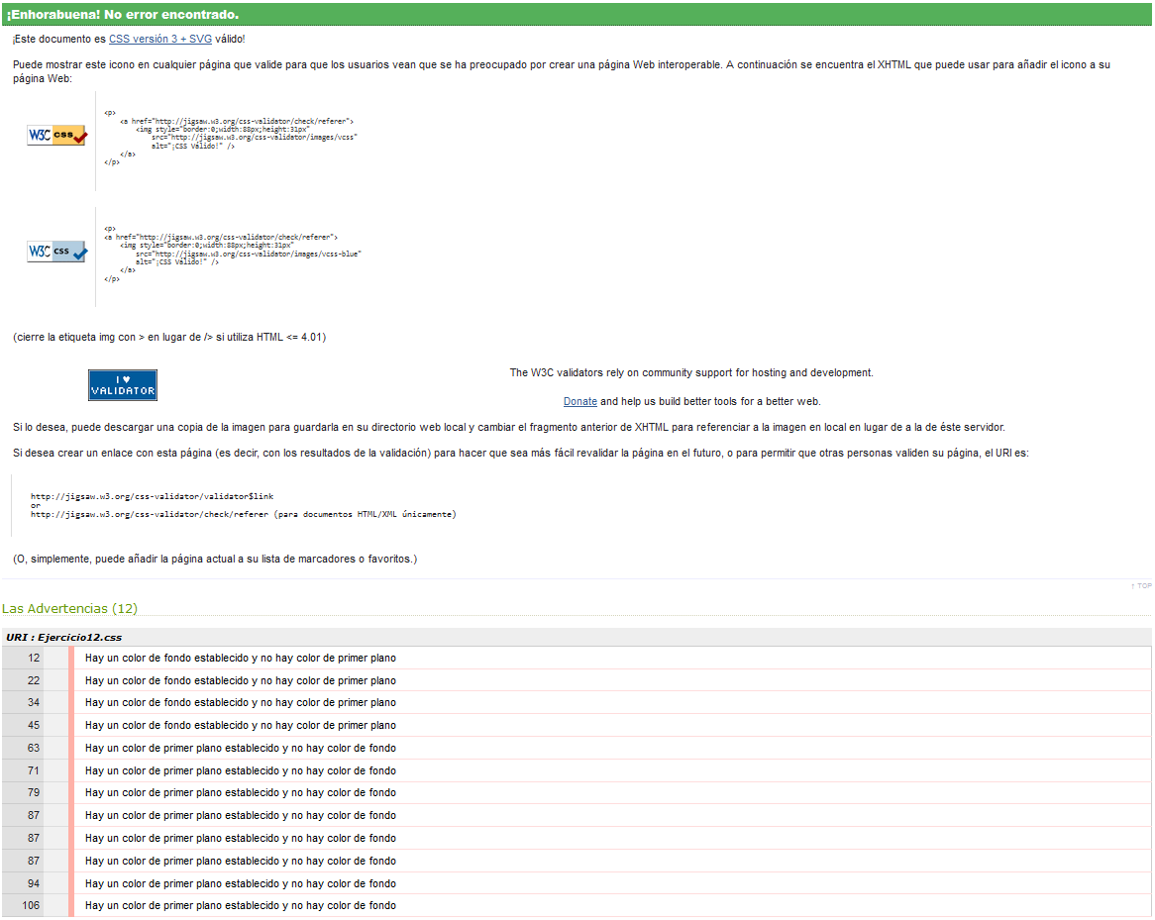

## Ejercicio-13:

### Tarea-1.

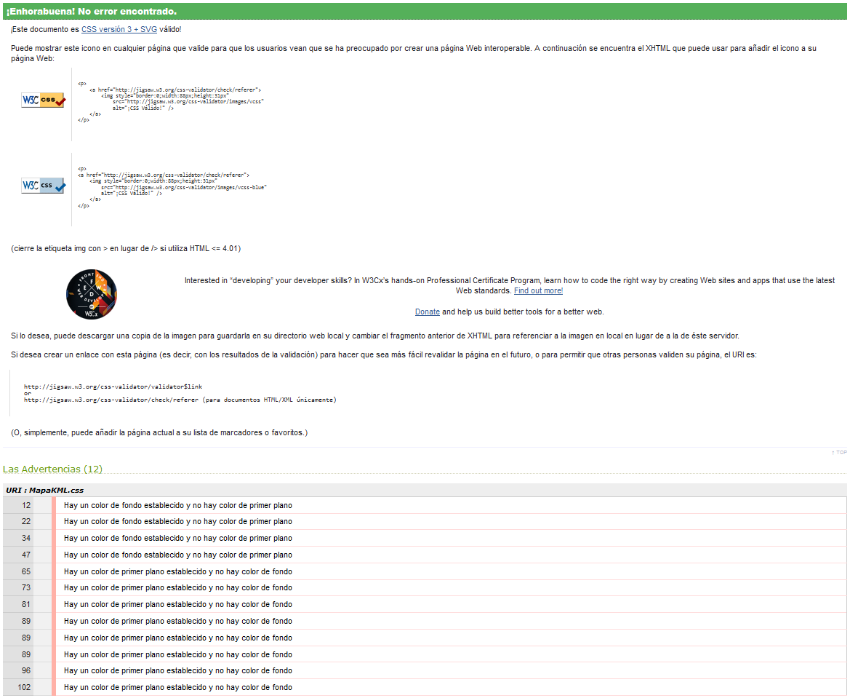

### Tarea-2.

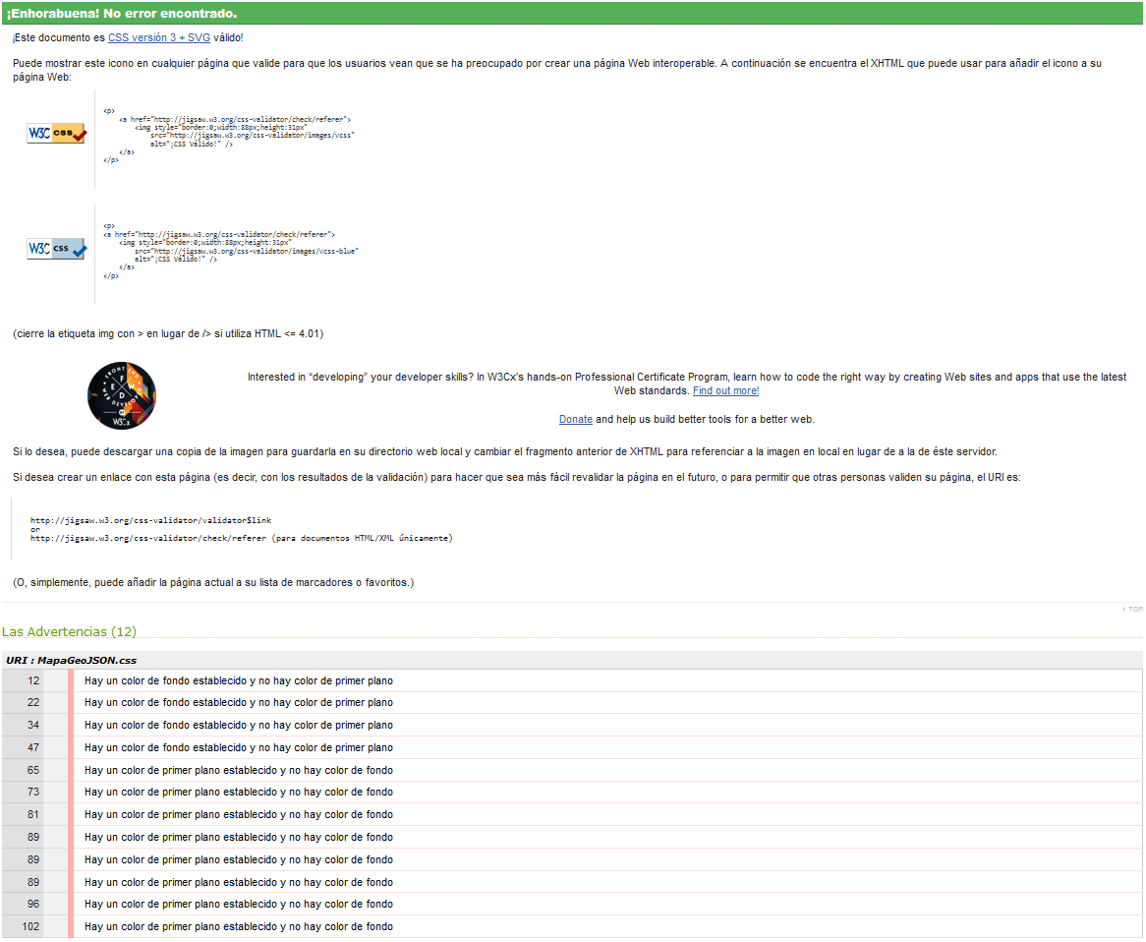

## Ejercicio-14.

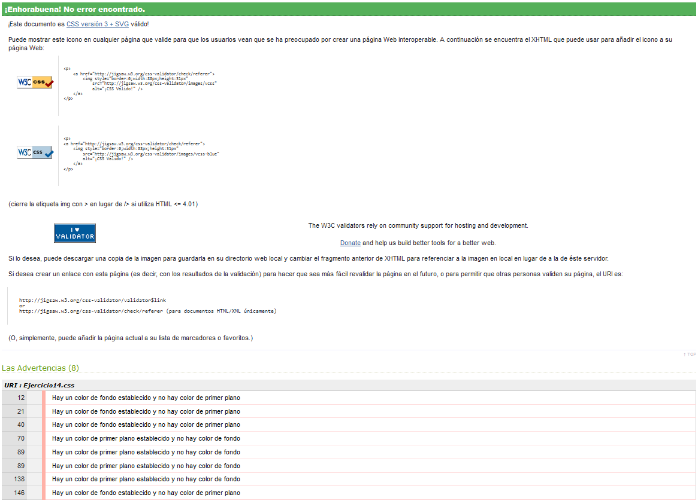

# Descripción de los ejercicios de realización libre.

## Ejercicio-10.

Tal y como se explica en el propio ejercicio, donde, por defecto está marcada la localización de un municipio de Asturias, Langreo. Aunque se podrá seleccionar otro municipio de Asturias o cualquier provincia de España para, posteriormente, presionar uno de los 3 botones inferiores, mostrando así una tabla con los datos correspondientes al tipo de gasolina seleccionado.

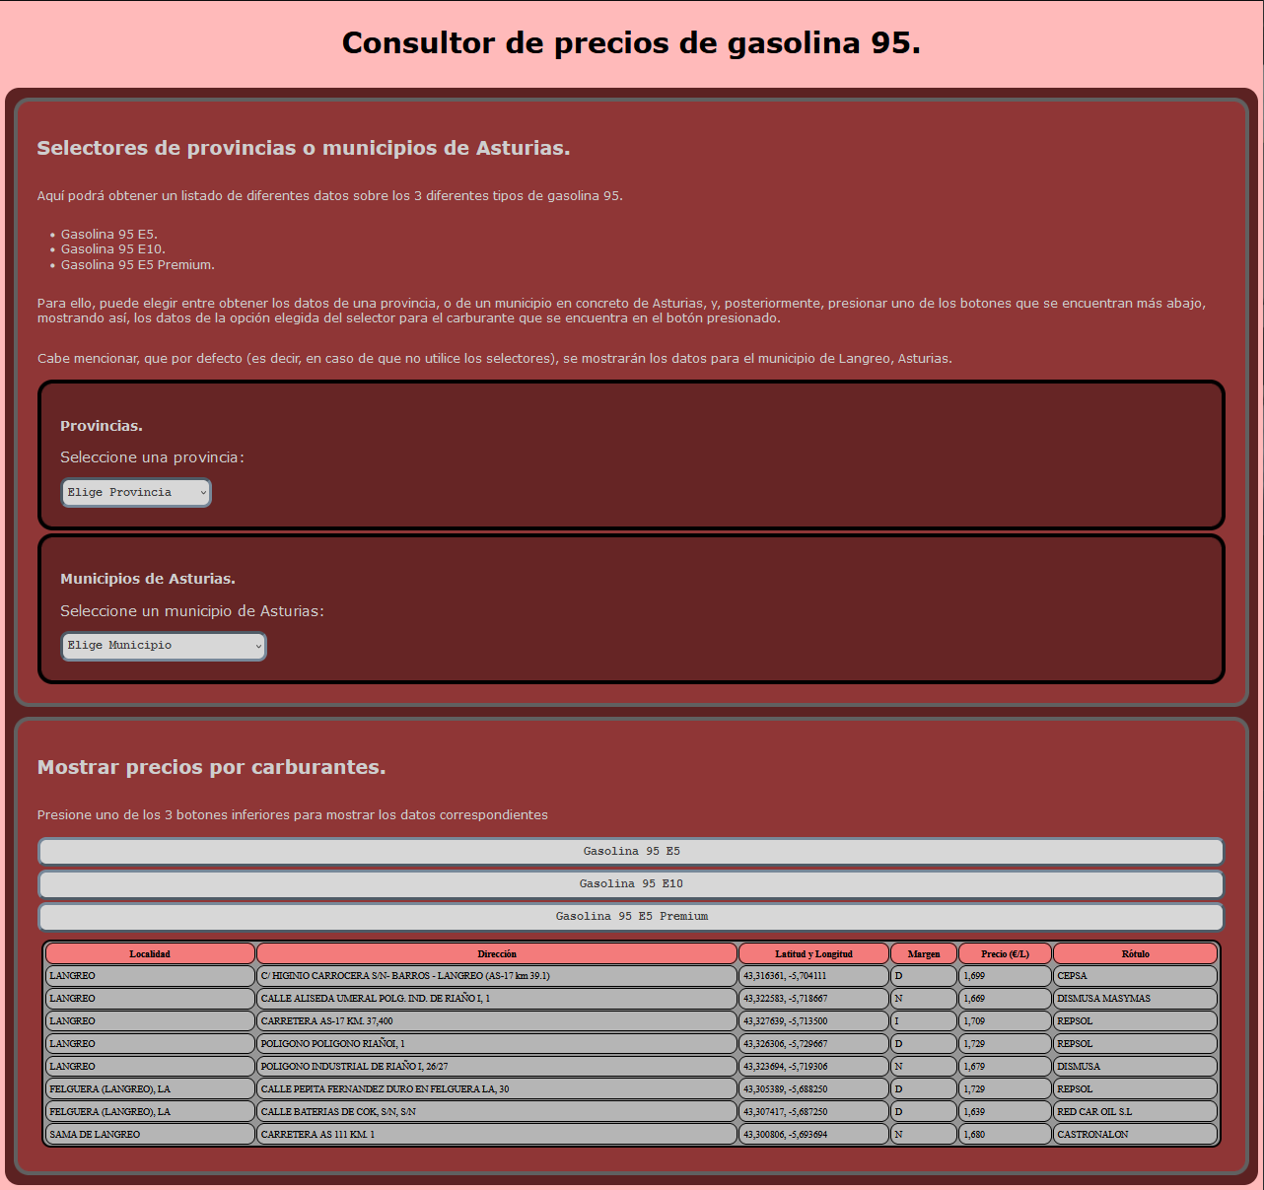

## Ejercicio-11:

### Tarea-6.

La funcionalidad es similar a la del ejercicio 10, solo que en esta ocasión se debe presionar en el mapa dinámico, haciendo que salga una tabla con el listado de gasolineras y los precios de la gasolina 95 correspondientes.

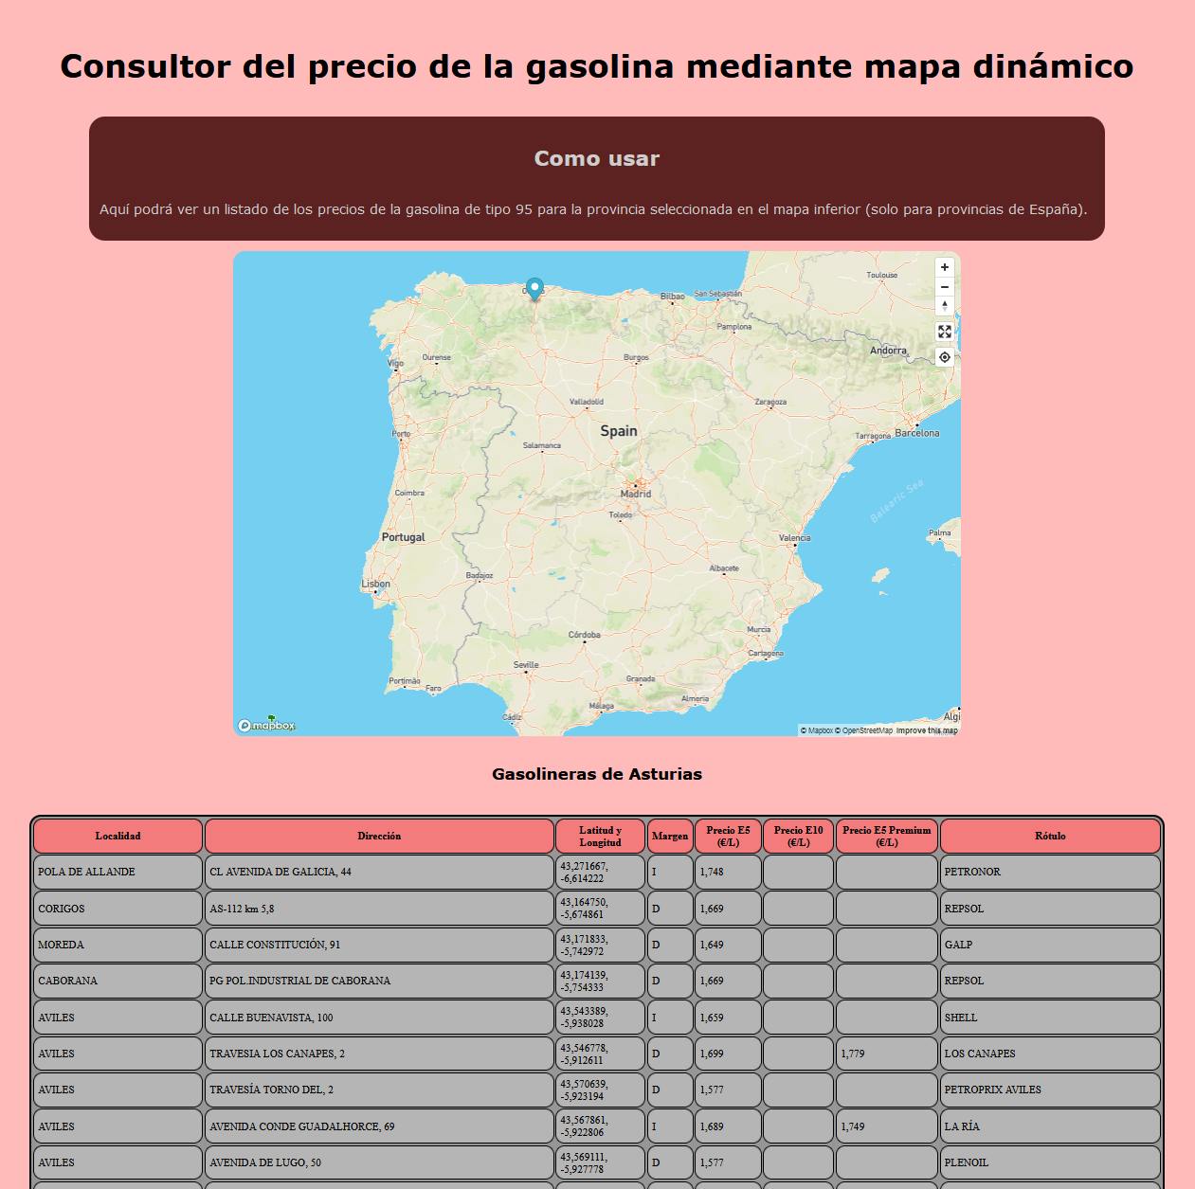

## Ejercicio-14.

En este caso, se ha realizado una aplicación web utilizando las siguientes APIs:

* API Fullscreen.
* API IndexedDB.
* API PageVisibility.
* API WebAudio.

Esta aplicación funciona como un reproductor, pudiendo cargar archivos (que deben estar el directorio *multimedia/songs* para poder cargarlos), y después reproducirlos, el reproductor cuenta con las funcionalidades básicas de reproducir y parar la canción, además de poder silenciar el volumen o pasar a la canción siguiente o la anterior.

También se ha creado un apartado de favoritas, pudiendo añadir canciones de manera que, la próxima vez que se abra el reproductor, dichas canciones no tengan que cargarse y puedan reproducirse directamente, esta funcionalidad se ha realizado dando la posibilidad de añadir o eliminar de la playlist en cuestión o borrar todas las canciones que se encuentran en la sección de favoritas.

